|  |  |  |  |
| --- | --- | --- | --- |
| PS_Logo | StadtPirmasensPressemitteilung |  |  |

Pirmasens, 21.1.2025

**Hepco & Becker: Motorräder ausstatten und veredeln**

* **Gewachsenes Familienunternehmen in zweiter Generation feiert 50-jähriges Jubiläum**
* **Hochwertiges Motorradzubehör aus Pirmasens erreicht die Endkunden über eigenen Onlineshop und weltweites Vertriebssystem**

Existenzgründungen in der heimischen Garage mögen noch so klischeehaft klingen – genau dort jedoch liegen 1975 die Anfänge der heutigen Hepco & Becker GmbH. 50 Jahre später blickt das gewachsene Familienunternehmen heute mit seinen 85 Beschäftigten, darunter drei Auszubildende, auf eine bemerkenswerte Erfolgsgeschichte zurück. So umfasst das ständig ausgebaute Zubehörangebot mehr als 10.000 Einzelartikel für über 1.100 Motorradmodelle – zum Beispiel Kofferträger, Haltesysteme, Schutzbügel, Motorschutzplatten und viele andere modellspezifische Artikel. „Hochwertiger geht nicht“ lautet das Credo von Hepco & Becker. Um das zu gewährleisten, wird entweder selbst oder mit langjährigen internationalen Partnern hergestellt. Ein Gutteil der Produkte entsteht am Firmensitz im westpfälzischen Pirmasens in händischer Fertigung, für größere Serien kommen dort in der automati­sierten Produktionslinie u. a. Rohrlasergeräte und Schweißroboter der neuesten Generation zum Einsatz. Über zwei Mehrheitsbeteiligungen im Saarland und in Polen hat man sich zudem Kapazitäten in der Metallbeschichtung und -fertigung gesichert.

Die Kunden werden über den eigenen Webshop und den Fachhandel erreicht. Zu diesem zählen in Deutschland breiter sortierte Filialisten und rund 2.000 Motorradhändler, wo die Motorradfahrer über den Katalog bestellen und meist auch die Produkte fachmännisch montieren lassen. International multiplizieren ca. 70 jeweils exklusive Landesimporteure das Geschäft an ihre Händler und Endkunden. Der Exportanteil liegt bei 65 Prozent, zu den stärksten Märkten zählen hier etwa die USA, Japan, Singapur, Kolumbien und Australien sowie auf europäischer Ebene Frankreich, die Niederlande, Italien, Polen, Spanien und Großbritannien. Im Geschäftsjahr 2024 wurden rund 15 Millionen Euro erwirtschaftet.

► <https://www.hepco-becker.de>

**Pionier (nicht nur) für Gepäcksysteme**

„Ohne das Hobby Motorradfahren würde es unseren Betrieb nicht geben“, sagt Unternehmensgründer und Seniorchef Paul Ehrhardt mit Blick auf die eigene Leidenschaft und die seiner Kunden. Als Student begann er 1975 gemeinsam mit Franz Becker, „schöne japanische Motorräder noch schöner und besser“ zu machen. Ihr erstes Produkt, ein akribisch ertüftelter Motorrad-Fettkettenkasten, verhinderte das Eindringen von Nässe und Schmutz in die einzelnen Ketten­glieder und erhöhte dadurch die Lebensdauer der Kette erheblich. Nach dem plötzlichen Tod des Weggefährten entschloss sich Paul Ehrhardt, statt der geplanten Handelslehrerlaufbahn in die noch junge Franz Becker GbR einzusteigen und diese später zur Hepco & Becker GmbH zu entwickeln.

Klar fokussiert auf funktionales Design und Gebrauchsnutzen, kamen erstmals Gepäcksysteme auf Metallrohrkonstruktionen stimmig für alle gängigen Motorradmodelle ins Angebot. Paul Ehrhardt beschreibt rückblickend die Pionierarbeit: „Damals wie heute ging es uns darum, die Reise von Motorrad­fahrern mit edlen funktionalen Produkten zu erleichtern.“ Noch bis in die Achtzigerjahre hinein nämlich gab es keine Möglichkeit, das Gepäck vernünftig unterzubringen. „Stattdessen wurden beispielsweise Packsäcke angeschnürt und Notlösungen erdacht – diese Marktlücke haben wir erkannt und hierfür innovative Produkte entwickelt.“ Zu dieser Zeit steuerte noch ein spezialisierter Anbieter aus Stuttgart passende Hartschalenkoffer bei. Das „Hepco“ in der Firmierung erinnert historisch an diesen wirtschaftlich gemeinsamen Weg, auch wenn sich Hepco & Becker mittlerweile längst in reinem Familienbesitz befindet.

**Fließender Generationswechsel und regelmäßige Investitionen**

Neben Seniorchef Paul, der im Jubiläumsjahr seinen 75. Geburtstag begeht und sich fließend aus dem Operativen zurückzieht, fungiert seit 2011 Sohn Paul Josef Ehrhardt als geschäftsführender Gesellschafter. Wie sein Vater blickt auch der 36-jährige Wirtschaftsingenieur neben dem Studium auf eine Mechanikerlehre zurück. Seit Jahresgebinn ist zudem Nils Arnold als weiterer geschäftsführender Gesellschafter mit an Bord. Ergänzt um zwei Prokuristen im ähnlichen Alter wurde die gesamte Führungsriege breiter aufgestellt.

Hepco & Becker zählt in seinem Branchensegment weltweit zu den führenden Marken, das Unternehmen ist mit hohem Eigenkapitalanteil gesund aufgestellt und die Auftragsbücher sind gut gefüllt. Vor diesem Hintergrund wird am zentralen Standort weiter investiert. „Im Zuge einer Dachsanierung werden wir unsere Photovoltaikanlage vom Neubautrakt auf die anderen Hallen ausweiten“, erklärt Juniorchef Paul Josef Ehrhardt. Rund 6.000 qm beträgt die gesamte bebaute Fläche und bereits heute werden nahezu 80 Prozent des benötigten Stroms autark generiert. „Darüber hinaus schaffen wir für unseren Maschinenpark ein mehrachsiges Fräszentrum an. Das ermöglicht uns, Bauteile zu entgraten, um die Qualität bestehender Artikel zu erhöhen, aber vor allem auch Produktinnovationen inhouse zu realisieren wie aktuell beispielsweise individuelle Lenkererhöhungen.“

Darin besteht Einigkeit: Der Standort Pirmasens bleibt für Hepco & Becker gesetzt. Schließlich habe man hier „Wurzeln wie ein Baum geschlagen“ und auch die Mitarbeiterschaft des Familienbetriebs finde hier an den Toren des Pfälzerwalds ideale Bedingungen mit hoher Lebensqualität vor. Außerdem seien die Wege kurz und dies nicht nur zu den benachbarten Unternehmen, mit denen die Zusammenarbeit sehr gut funktioniere. Auch mit der Verkehrssituation zeigen sich beide zufrieden, insbesondere mit der Anbindung des Gewerbegebiets Erlenteich über die L 600 an die A 8 nach Westen, die A 62 nach Norden und die B 10 nach Osten. Auch wenn sie weitere Einstellungen nicht ausschließen, sehen beide unisono die perfekte Betriebsgröße von Hepco & Becker erreicht: „Unser Hauptziel ist es nicht, weiter zu wachsen, sondern unsere Produkte kontinuierlich zu verbessern und zu einem marktgerechten Preis anzubieten – dadurch ergibt sich ein automatisches Wachstum.“

**Pfeiler und Streben des Wirtschaftsstandorts**

„Motorradfahrer lieben ihre Bikes und wollen diese auch immer weiter verbessern. Für sie gilt Hepco & Becker dank außergewöhnlicher Produktqualität europaweit als bevorzugte Adresse“, betont Markus Zwick, Oberbürgermeister der Stadt Pirmasens. „Von der Entwicklung und dem Design über die Produktion bis hin zur Vermarktung und der Logistik: Alles spielt sich am zentralen Firmensitz in Pirmasens ab.“ Das mache ihn stolz und sei zudem von großer Bedeutung für die Stadt: „Inhabergeführte Familienunternehmen wie Hepco & Becker sind die Pfeiler und Streben unseres Wirtschaftsstandorts – als Arbeitgeber und Ausbildungsbetrieb genauso wie als Innovator und nicht zuletzt auch Steuerzahler.“

**Begleitendes Bildmaterial:**

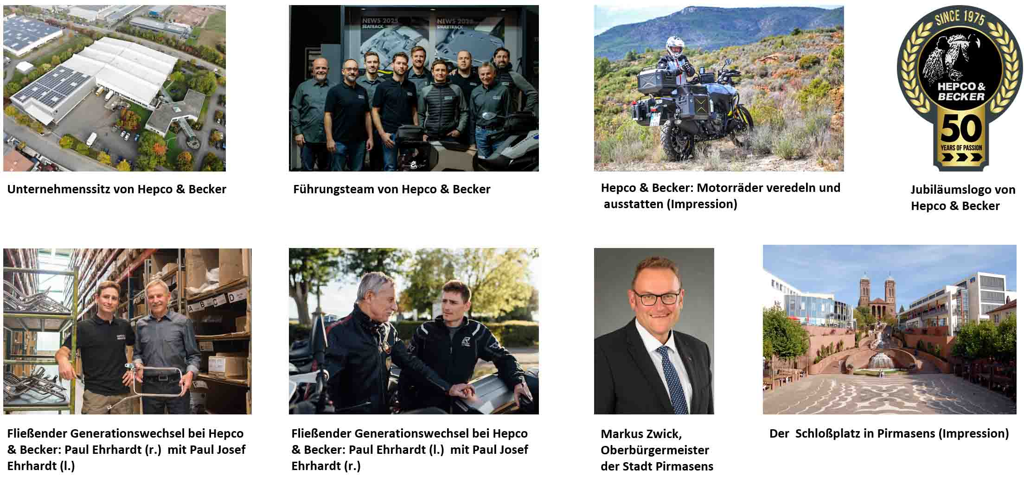

[ Download unter <https://ars-pr.de/presse/20250121_psp> ]

**Ergänzendes zur Stadt Pirmasens**

Erste urkundliche Erwähnung fand Pirmasens um 850 als „pirminiseusna“, angelehnt an den Klostergründer Pirminius. Der als Stadtgründer geltende Landgraf Ludwig IX. errichtete im heutigen Pirmasens die Garnison für ein Grenadierregiment, es folgten 1763 die Stadtrechte. Am südwestlichen Rand des Pfälzerwalds gelegen und grenznah zu Frankreich ist das rund 42.000 Einwohner zählende rheinland-pfälzische Pirmasens wie Rom auf sieben Hügeln erbaut. In ihrer Blütezeit galt die Stadt als Zentrum der deutschen Schuhindustrie und ist in dieser Branche heute noch wichtiger Dreh- und Angelpunkt; ihren Sitz in Pirmasens haben zum Beispiel die Deutsche Schuhfachschule und das International Shoe Competence Center (ISC). Zu den tragenden Wirtschaftsbereichen zählen unter anderem chemische Industrie, Kunststofffertigung, Förder­technik-Anlagen und Maschinenbau. Pirmasens positioniert sich heute als Einkaufsstadt mit touristischem Anspruch und gut ausgestattetem Messegelände. Seit 1965 wird eine Städte­partnerschaft mit dem französischen Poissy gepflegt. Weitere Informationen unter [www.pirmasens.de](http://www.pirmasens.de/).

**20250121\_psp**

**Pressekontakte**

**Stadtverwaltung Pirmasens** **ars publicandi Gesellschaft für**

Maximilian Zwick **Marketing und Öffentlichkeitsarbeit mbH**

Leiter der Pressestelle Martina Overmann

Rathaus am Exerzierplatz Schulstraße 28

D-66953 Pirmasens D-66976 Rodalben

Telefon: +49 6331 84-2222 Telefon: +49 6331 5543-13

Telefax: +49 6331 84-2286 Telefax: +49 6331 5543-43

[presse@pirmasens.de](mailto:presse@pirmasens.de) [MOvermann@ars-pr.de](mailto:MOvermann@ars-pr.de)

<https://pirmasens.de> [https://ars-pr.de](https://ars-pr.de/)